復興支援特別委員会調査報告（その1）
―宮城県を中心に―
平成23年4月28日

１．調査の目的
- 学会として何ができるか？
- 障害者・高齢者支援で何ができるか？
- 復旧・復興まちづくりで何が提案できるか？
２．調査スケジュール
4月12日（火）～4月15日（金）
３．調査メンバー
団 長：秋山哲男（北星学園大学）、 顧 問：三星昭宏（近畿大学）、
メンバー：小山聡子（日本女子大学）、八藤後猛（日本大学）、山田稔（茨城大学）
柳原崇男（近畿大学）、海保裕一（ＮＴＴアドバンステクノロジ株式会社）
石塚裕子（大阪大学）、
４．訪問先・調査先
表１は訪問先とその内容を示したものである。今回の調査は計画的に行ったものではなく、できるだけ早く現地の状況を知ることを主眼に置いたために、訪問先も知り合いや電話などで交渉して決めたものである。そのために、データの粗密やさまざまな質問の回答なども裏付けをとるまで至っていない。調査結果を読まれる方は十分な調査に基づいたもの結果ではないことを承知してお読みいただきたい。また、今後岩手県の調査、福島県の調査などを控えているので、この報告は、第一次報告と位置づけられる。

表1訪問先とその内容
分野 | 組織・部局と対応者 | 内容
仙台市 | 都市整備局総合交通政策部公共交通推進課 | 公共交通の被災状況等
仙台市 | 仙台市健康福祉局健康福祉部障害者支援課 | 障害者の被災と避難所
宮城県庁 | 保健福祉部障害福祉課 | 障害者の被災状況
宮城県庁 | 企画部総合交通対策課： | 交通の被災と復旧状況
国 | 国土交通省、厚生労働省 | 国の災害対策支援活動
NPO | 「みやぎ連携復興センター」 | NPOの活動
NPO | 『たすけっと』DPIメンバー 杉山さん | 障害者団体NPO活動
団体 | 日本障害者連携組織（JDF） | JDFの安否確認活動等
団体 | JDF・報告会 | 10団体の安否確認
個人 | 石巻、個人宅 | 津波避難の状況
個人 | 大川小学校・中学校 | 日本財団の活動状況
現地視察 | 石巻・女川の津波被害・大川小学校の津波被害
仙台市 | フェリーターミナル・県道・まちなかの被災地域

５．地震の概要
2011年3月11日午後２時46分に発生したマグニチュード９の地震災害により広域の被害をこうむった。表2は警察庁情報4月14日 10:00現在被災者と家屋等の被災実態である。これを見ると、岩手県、宮城県、福島県に被害が集中、し死者・行方不明者が９９％以上、重軽傷が７０％、家の全壊・焼流出数が９７％
である。

６．被災地域の現状(女川・石巻・仙台)
図1は根幹の調査地域の地図である。図2の、鉄道車両・線路も大きな被害を受けた女川地域である。図3は女川地域の船舶が流され道路を塞いでいる例である。
図4、図５は津波と北上川の決壊で流された多くの児童がなくなられた大川小学校(104人のうち生存者がが28人)である。図６、図７は14万台を超える自動車が流された海外付近の仙台市の道路沿道である。多くの車が傷だらけという状態で今も空き地などに放置されている。

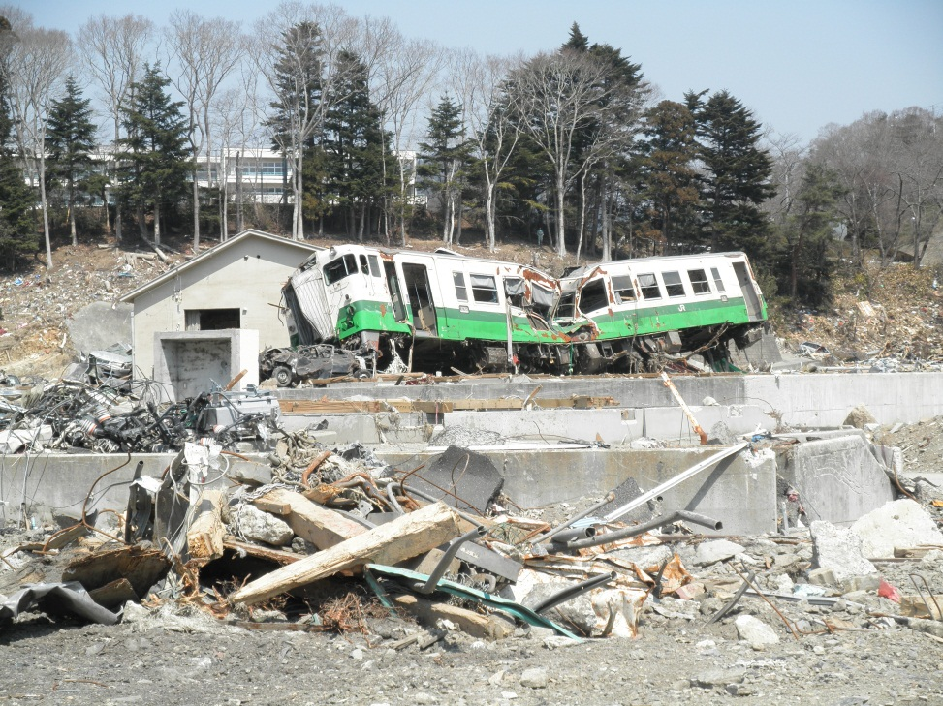
図2女川駅の鉄道車両に被災
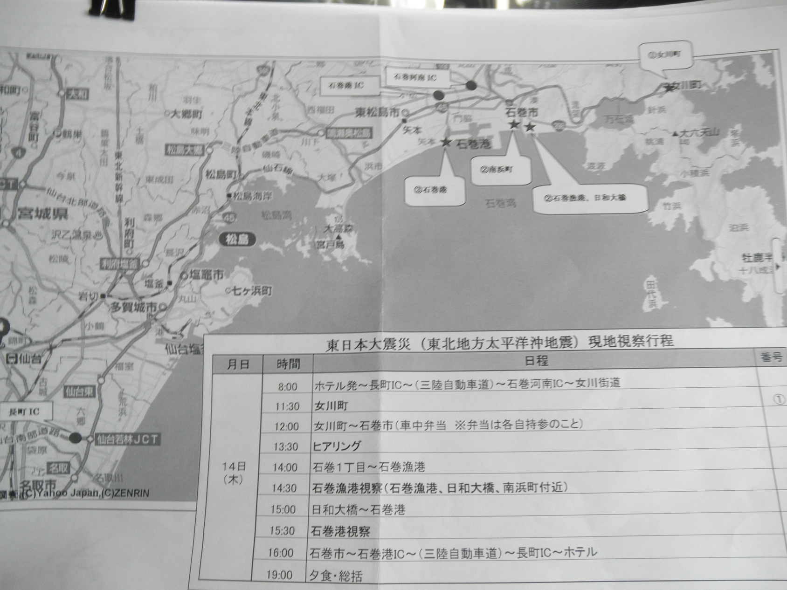
図１仙台市・石巻市・女川市地図
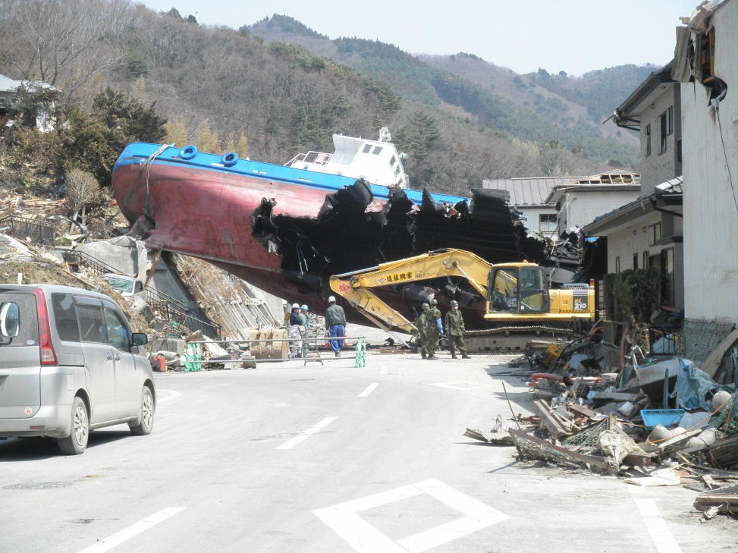
図3道路を塞ぐ船舶(女川)

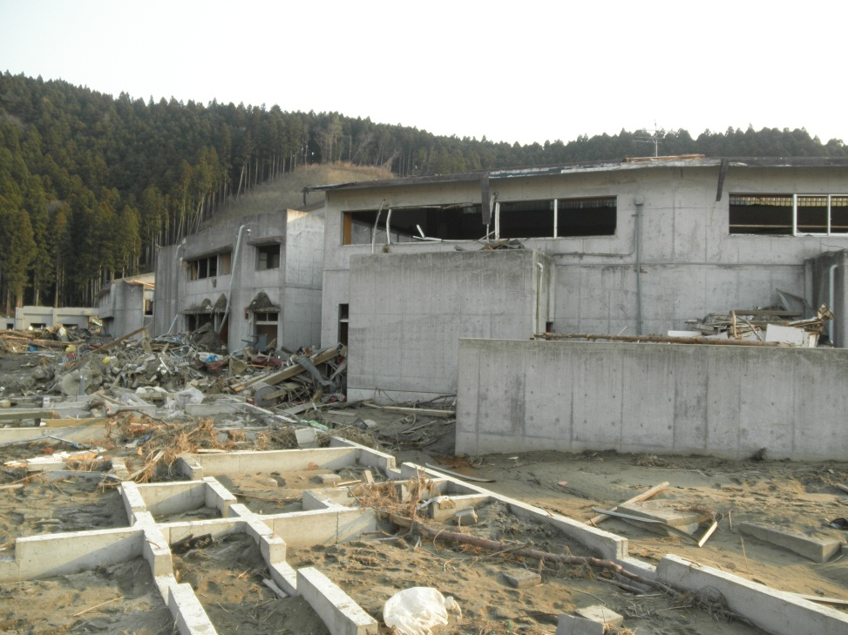
図４大川小学校の校舎
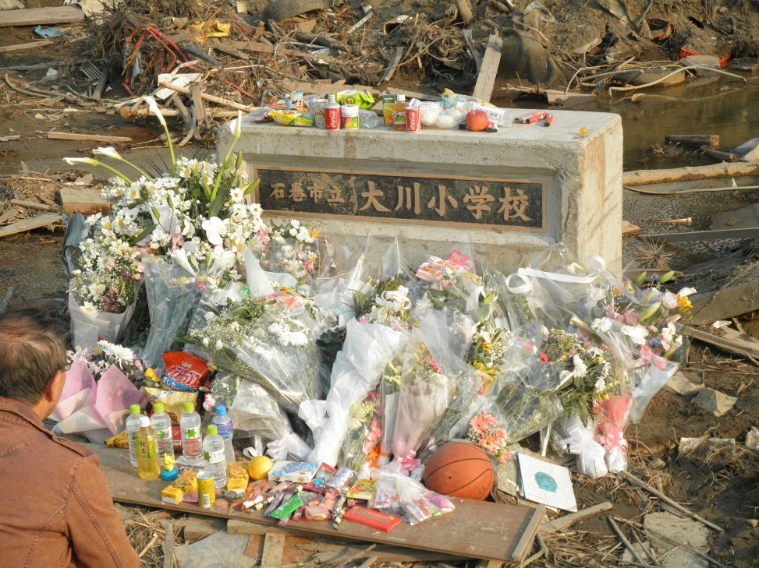
図５大川小学校の亡くなった
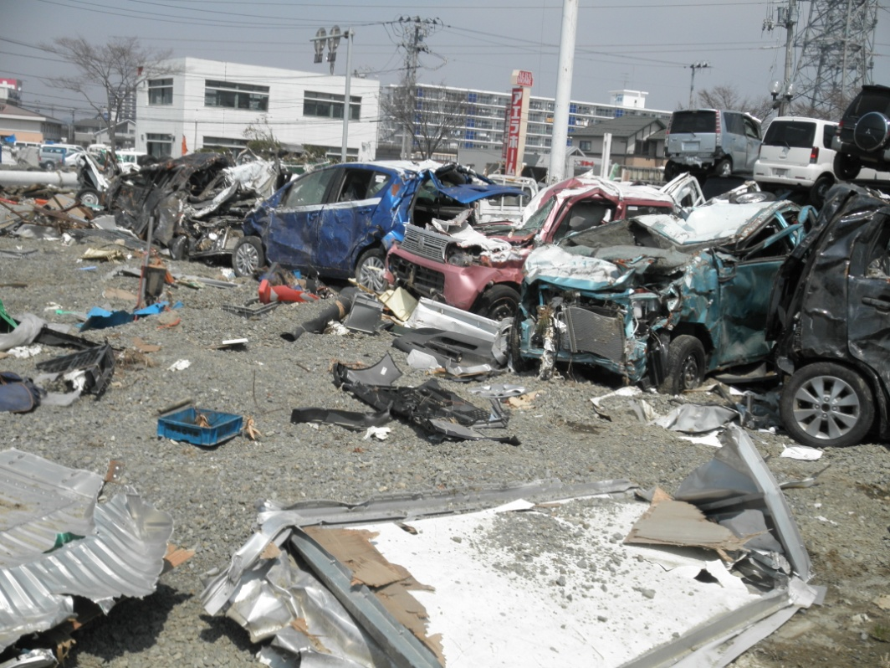
図６仙台市道路沿道の空き地

７．今後の課題
７.1 福祉施設の被災状況について
○障害者施設は山間地域に立地していたため，比較的被害が少ないが、大規模障害施設が流され、今後の計画を同じように建設するかどうか検討する余地がある。
○高齢者施設は沿岸部に建っているケースも多く，特別養護老人ホームだけでなく，ケア付きマンション等の被災状況の把握も必要
７.2 避難について
○アウターライズ地震のため、ゆれが大きくなかったため，建物崩壊による避難困難は少なかった。
○津波の被災地における高齢者，障害者の避難行動は現段階では把握できていない。
○在宅障害者，高齢者の避難行動について把握が必要
○避難時に車を使った人が渋滞により逃げ遅れたケースが見られる．移動困難者の避難移動手段と健常者の避難移動手段のすみ分けなどが今後の課題となる
○津波の大きさに対する認識の違いが，津波が来る約30分程度の避難行動に影響を与え生死を分けているケースが多い．（大津波警報は年に何回か発令され、そのたびに50㎝程度であったことから「巨大津波」であることが住民に十分伝わらなかった面もある）
７.3 安否確認，初動期の被災地支援について
○社会ネットワークのない高齢者，障害者についての実態把握が必要
○安否確認のための情報提供システム，連携システムの課題抽出，提案が必要
○当事者ニーズを把握するためのシステムづくりが必要
７.4 避難所，避難生活について
○震災直後，避難初期，中期，長期と各段階での要支援者の避難生活のあり方について課題整理が必要
○被災後に要支援者となる高齢者，障害者の実態，対応について整理が必要
○広域移転や避難生活長期化に対応した避難所のあり方，支援体制，人材確保等の提案が必要
○時間とともに変化する被災者ニーズの把握の方法，体制づくりの課題整理，改善提案が必要
７.5 社会基盤の被災・復旧状況について
○公共交通は災害時の臨時対応から，中長期化する復興時への対応の移行について，どのようにあるべきか提案が必要
７.6 仮設住宅について
○仮設住宅の質，配置，入居手続きについて，課題整理し，改善提案が必要
７.7ボランティア
○阪神大震災，中越地震の活動経験が明らかに活かされていることから，今回の経験を継承していく取り組みが必要
○一般ボランティアの受け入れ体制づくり，ボランティアのスキルアップのシステム構築が必要
７.8復興に向けて
○今回は郊外に設置された障害者施設等の被災が少なく，養護老人ホームが地域の避難場所として活用されたことなどから，福祉施設等の配置と役割について見直し，提案する必要がある（迷惑施設としての配置ではなく，地域コミュニティの中心としての配置）
○被害の広域性と地域コミュニティの単位を考慮した復興プランの検討体制，システムへの提案が必要（例えば地区別協議会と地域連携協議会，広域連携協議会といった段階別住民組織の必要性など，広域的な都市計画，基盤整備に対する参加のしくみを構築する必要がある）
○防災対策はハードにとどまらず，社会的つながりの少ない人への援助が難しい課題などを踏まえ，人のネットワーク（社会とのつながり）を促進するためのしくみ，制度の提案が必要
○復興計画は、最低限の応急復旧を急ぎつつ、産業復興、まちづくりなど住民参画により丁寧に時間をかけて対応する必要がある。
○高台に生活基盤を移転するなど、地形制約等から基盤整備だけの視点では、移動困難者が増えるなど新たな課題を生み出す可能性がある。都市基盤と交通サービスとのセットで計画していくことが必要
７.9各団体との連携・その他
○行政間の連携の課題を整理
○行政と民間団体との連携の在り方，情報共有のあり方についての課題を整理
７.10 専門家派遣のプラットホームが必要
現在、国・県などで復興計画が取りざたされているが、鉄道・道路・ガス・水道・電気など整備が可能なものはできるだけ早く復旧する必要がある。特に社会基盤に関する復興は急いでやるべきものと、住民と丁寧な相談により行うべきものとがある。時間をかけてやるべき復興計画・あるいは新たに作る地域全体の復興や創生計画については、住民意見を十分聞いて実施する必要がある。このような課題は住民参加型で実施する必要があるが、住民が判断しにくいものが少なくない。特に行政が提案してきたものが専門的で判断が難しい場合、あるいは理解できても修正意見などを専門的に提案するなどに困難を伴うことが多い。このような場合、プラットホームから住民に対して専門家を派遣するなどして支援をしてゆく必要がある。ここでいうプラットホームとは、図多様な専門家を地域のニーズに合った人を紹介し活動していただくシステムである。

復興まちづくりプラットホーム体制概念図

大学研究者
災害・福祉・土木・建築・経済
専門家
弁護士・建築士・不動産鑑定士

プラットホーム
地元意見のとりまとめ、
復興計画の前提条件などの整理・検証

A市
・地元意見のとりまとめ
・復興の支援（住民・自治体）
B町
・構想案の調整

